**Exercícios – Pilhas**

1. Complete:

a) Entrada: O D D A

Seqüência: I I I R I R R R

Saída: D A D O

b) Entrada: I E N S R E

Seqüência: I R I I R I R I I R R R

Saída:INSERE

1. Complete:

a) Entrada: O,A,D,D,S

Seqüência: I I I R R I R R I R

Saída: D,A,D,O,S

b) Entrada: E,E,X,E,C,E,L,N,T

Seqüência: IRIIRIIRRIIRRIRIRR

Saída: E,X,C,E,L,E,N,T,E

1. Complete:

a) Entrada: ODDAS

Seqüência: I,I,R,I,I,R,R,I,R

Saída: D,A,D,O,S

b) Entrada:

Seqüência: I,I,I,R,I,I,I,R,I,I,I,R,R,R,R,R,R,R

Saída: E,X,C,E,L,E,N,T,E

1. Insira elementos em uma pilha, de tal forma que o último elemento seja 0 (zero) e não fará parte da pilha. Posteriormente imprima apenas os números pares.
2. Usando uma pilha, escreva um programa para ler uma frase e imprimi-la de trás para frente (com as letras invertidas como um espelho).
3. Dada uma pilha de char, escreva uma função que retorne quantas vezes a letra A aparece na pilha. Considere que o último caracter informado seja X e que não faça parte da pilha.
4. A rotina pop() para remover um elemento de uma pilha dinâmica, imprime o valor a ser removido e o elimina. Modifique essa rotina para ser uma função que retorne o valor removido. Chame-a de consultar_Topo.
5. Dada uma palavra qualquer, escreva uma função que retorne quantas vezes a letra X aparece nessa palavra. Use uma pilha para armazenar os caracteres da palavra e analise a quantidade de letras “X” a partir da pilha.
6. Considere o seguinte conjunto de números 1234 e as seguintes operações:

inserir o nº 1 em uma pilha;

inserir o nº 2 na pilha;

retirar o nº 2 da pilha;

inserir o nº 3 na pilha;

inserir o nº 4 na pilha;

retirar o nº 4 da pilha;

retirar o nº 3 da pilha;

retirar o nº 1 da pilha.

A sequencia de saídas do procedimento acima é 2431.

Considere agora a sequencia 123456.

1. Podemos obter as sequencias 325641 e 154623 utilizando um processo semelhante ao do exemplo anterior? SIM
2. Se I e R representam respectivamente inserção e remoção da pilha, o exemplo acima pode ser descrito como IIRIIRRR. Se possível descreva as sequencias do item (a) (325641 e 154623) em termos de I e R.
3. 1-IIIRRIIRIRRR
4. 2-IRIIIIRRIR N Há como fazer desta maneira
5. Escreva uma rotina (validaExpressao) para verificar se uma expressão matemática tem os parênteses agrupados de forma correta, isto é: (1) se o número de parênteses à esquerda e à direita são iguais e; (2) se todo parêntese aberto é seguido posteriormente por um fechamento de parêntese.

*Exemplo:*

As expressões ((A+B) ou A+B( violam a condição 1

As expressões )A+B( – C ou (A+B)) – (C + D violam a condição 2

1. Dada uma lista encadeada de caracteres formada por uma sequência alternada de letras e dígitos, construa um método que retorne uma lista na qual as letras são mantidas na sequencia original e os dígitos são colocados na ordem inversa. Exemplos:

A1E5T7W8G -> AETWG8751

3C9H4Q6 -> CHQ6493

Como mostram os exemplos, as letras devem ser mostradas primeiras, seguidas dos dígitos.

*Observações*:

1. usar uma pilha e uma fila;
2. supor uma rotina ehDigito(), que retorna um boolean, sendo verdadeiro se o caracter for um dígito e falso se for uma letra.
3. Mostre a situação da pilha P, inicialmente vazia, após a execução de cada uma das operações a seguir:

push (p, a);

push (p, b);

push (p, c);

push (p, p.topo->.elemento);

push (p, d)

pop (p);

push (p, e);

pop (p);

R:CCBA

1. Escreva uma rotina que usa uma pilha dinâmica para verificar se uma dada cadeia de caracteres é ou não palíndroma. Exemplo: “subinoonibus” é um palíndromo.
2. Considerando as ilustrações a seguir, mostre a sequência de operações Push e Pop que devem ser realizadas sobre as pilhas X, Y e Z para que, partindo do estado inicial, possamos chegar ao estado final.

a.

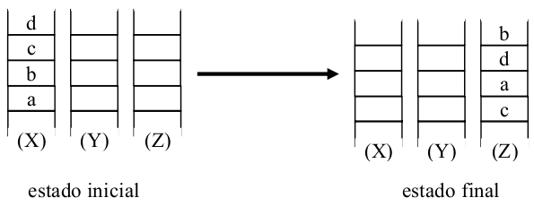

R: I I I R I R R R

BACD

I R I I I R R R

BDCA

I R I R I I R R

BDAC

b.

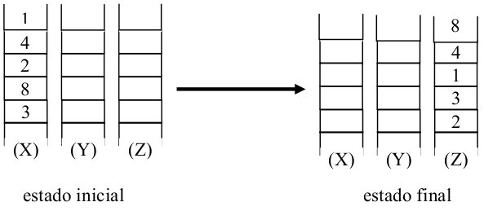

I

1. Existem diversos tipos de notações para escrever expressões numéricas. Observe o exemplo:

Notação tradicional parentizada

A + B

A + B – C

(A + B) * (C –D)

Notação polonesa (pré-fixada)

+ AB

- + ABC

* + AB – CD

Notação polonesa reversa (pós-fixada)

AB +

AB + C -

AB + CD - *

Implemente uma aplicação que utilize uma pilha dinâmica para calcular expressões pós-fixadas.